# Лабораторная работа 3-2

## Задание 1. Написание запросов с сортировкой

1. Выведите 10 самых дорогих товаров.
2. Выведите из таблицы **Orders** строки с 51 по 100, упорядоченные по дате заказа

## Задание 2. Написание запросов с фильтрацией

1. Выведите заказчиков с кодом (id) **30**
2. Выведите все заказы, сделанные (оформленные) после **10 апреля 2008 года**
3. Выведите название и стоимость продуктов, при условии, что стоимость находится в диапазоне от **100** до **250**.
4. Выведите всех заказчиков, проживающих в Париже, Берлине или Мадриде.
5. Выведите всех сотрудников, для которых не определен регион проживания
6. Выведите заказчиков с именами кроме “**Linda**”, “**Robert**”, “**Ann**”
7. Выведите заказчиков, чья фамилия начинается либо на букву “**B**” либо “**R**” либо “**N**”.   
   Фильтрация должна производится на исходных данных столбца (не на вычисляемом выражении)
8. Выведите информацию о заказчиках, сформировав два вычисляемых столбца: **Фамилия** **заказчика** и **Имя заказчика**. В результирующую выборку должны попасть только те заказчики, чье имя начинается либо на букву "**P**" либо на букву "**M**", а фамилия при этом начинается либо на “**S**” либо на “**K**”.  
   Фильтрация должна производится на исходных данных столбца (не на вычисляемом выражении)

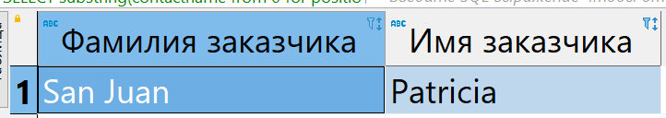

1. Напишите запрос к таблице **public.employees** и проанализируйте значения в столбце **contact**. Какой тип данных определен для данного столбца?
2. Напишите запрос, извлекающий запись о сотруднике с номером телефона (408)-567-78234